ФОРМА ЗАКАЗА / Order Form
Фиксатор скакательного сустава с ортопедическими ботинками Neo Paws / Toe Up sling with NeoPaws shoes
ФИО владельца/ Owner name:
Адрес (улица, дом, кв., город, страна, индекс) или склад "Новой почты"/
Address (Street, City, State/Zip, Country):
Телефон/Phone: |  | электронная почта/email:
Кличка животного/Pet name: |  | собака, кошка / dog, cat (подчеркните правильное/to underline) | Другое животное/ another animal:
Порода/Breed: | Вес/Wheigth : кг/kg. | Возраст/Age: | Пол/Sex:
Дополнительная информация/Add info:
 | Отметьте (Х) необходимые поля/ mark (X) nacessary fields
Фиксатор нужен/ Toe up sling needed for:
  На правую лапу/ right paw |  | На левую лапу/left paw |  | На обе лапы/  both paws
Модель обуви/ shoes model:
  Летняя/ summer |  | Зимняя/ winter
Высота лапы змеряется только с положении стоя! Пожалуйста, НЕ делайте припусков! / Height to hock measured with only a standing position! Please do NOT make allowances! Заполненную форму отправляйте по адресу/ Submit the completed form to email frakishtak@frakishtak.com
1.  Обхват лапы над скакательным суставом / Girth feet above hock  2.  Высота от пола до скакательного сустава / Height from floor to hock  3.  Для обуви. Длина и ширина мякишей. / For shoes. Length and width of the paw.  Когти не учитываются! / Claws are not counted! | 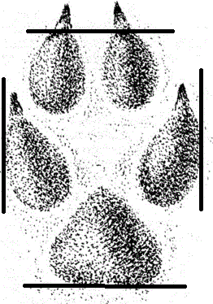  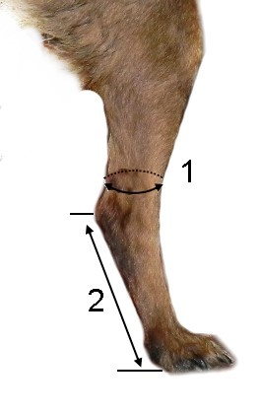  3

